台北市立松山高中九十六學年度第二學期第一次期中考高三地理科試題卷
考試範圍：地(一)第12、13、18、19章、世地(上)第2章、地(四)第1~4章
說明：本試卷共有56題，全部單選；1~24 每題1.5分，25~56每題2分。請以電腦卡作答。

壹‧選擇題
- 下左表是甲、乙、丙、丁四個國家的人口年齡組成。就人口結構而言，請問哪一國家免疫力最弱，最易遭受疾病侵襲？ (A)甲 (B)乙 (C)丙 (D)丁
國 家 | 甲 | 乙 | 丙 | 丁
0~14歲% | 23 | 30 | 35 | 44
15~64歲% | 65 | 50 | 55 | 54
65歲以上% | 12 | 20 | 10 | 2
 | 宜蘭縣 | 桃園縣 | 彰化縣 | 臺南縣 | 花蓮縣
出生率 | 19.9 | 20.6 | 22.4 | 19.6 | 17.4
死亡率 | 5.6 | 4.4 | 4.9 | 5.8 | 7.7
人口增加率 | 4.7 | 24.7 | 9.5 | 10.5 | 1.8

2. 上右表是民國73年臺灣5個縣的部分人口資料，顯示該年人口外移最嚴重的縣分是： (A)宜蘭 (B)桃園 (C)彰化 (D)臺南 (E)花蓮。
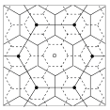3. 「無所不在的針孔 如影隨形的跟拍 瘟疫般迅速繁殖蔓延的木馬與間諜程式 鋪天蓋地的包圍入侵……」上述為吳德亮先生名為＜彩色恐怖＞新詩的部分內容。從上述文詞我們可以用來映證何種現象？ (A)引力模式 (B)聚集經濟 (C)空間擴散
(D)等級法則
4. 下列為臺灣幾項建設或政策規劃，請問哪一組最適合採用右圖的中地體
系模式？ (甲)大型量販店分布；(乙)大型醫院的分布；(丙)第二條高速
公路交流道的分布；(丁)臺北縣、市行政區的合併；(戊)西部平原高速
鐵路停靠站的設置。 (A)甲乙 (B)乙丁 (C)丙丁 (D)丙戊 (E)乙戊
5. 若以座標圖來表示人口轉型四個階段的相關變化，則下列哪些圖形的含意是正確的？
(A)甲乙 (B)甲戊 (C)乙丙 (D)丙戊 (E)丁戊
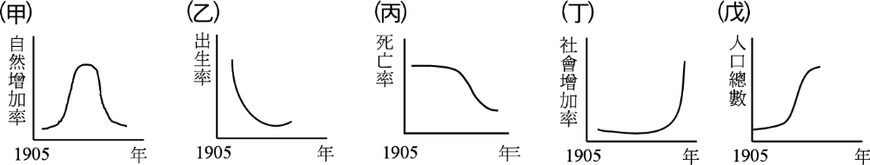
6. 「台灣地區老人比例由民國60年的3﹪增加到民國82年的7.1﹪，已達聯合國『高齡社會』的標準。」以上事實與下列哪一項因素關係最密切？ (A)出生率減少 (B)死亡率銳減 (C)人口外移增加 (D)社會增加減緩 (E)為日本退休老人long stay移入區
7. 地表上的人口分布很不均勻，有些地區人口十分稀少，凡是溫度太低、雨量太少、溫
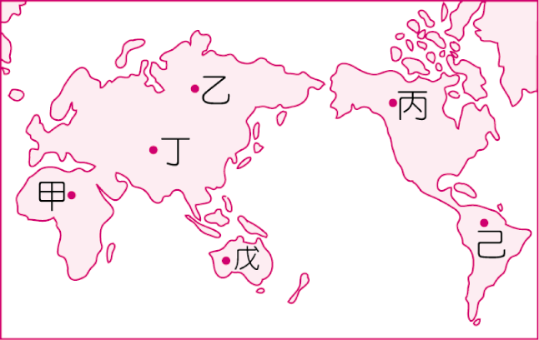
度太高、雨量太多的地區均不適合人居。右圖中共標示六個地點，
以甲、乙……等代表，下列哪個選項所包含的地點，其人口稀少
的原因是相同的？ (A)甲乙 (B)甲戊 (C)丙戊 (D)丙己 (E)戊己

8. 曾有人以比喻手法將都市內各種景觀比擬成物體或身體，試問以
下何者比喻「最不適當」？ (A)都市叢林—密集建築物 (B)都市腫瘤—市政大廳

(C)都市櫥窗—百貨公司 (D)都市峽谷—道路 (E)都市之肺－公園綠地
9. 請根據下表資料判斷哪二項「皆是錯誤」？ (A)甲丙 (B)甲丁 (C)乙丁 (D)丙丁
(E)丁戊
影響因素 | (甲)改善農業，糧食增產 | (乙)社會經濟發達，所得提高 | (丙)引進新的衛生設備及節育觀念 | (丁)  戰爭連年不斷 | (戊)  愛滋病繼續  蔓延
出生率 | ＋ | ＋ | － | ＋
死亡率 |  | － | － | ＋ | ＋

「＋」表示有促進作用，「－」表示具減緩作用，沒標註表示影響不大
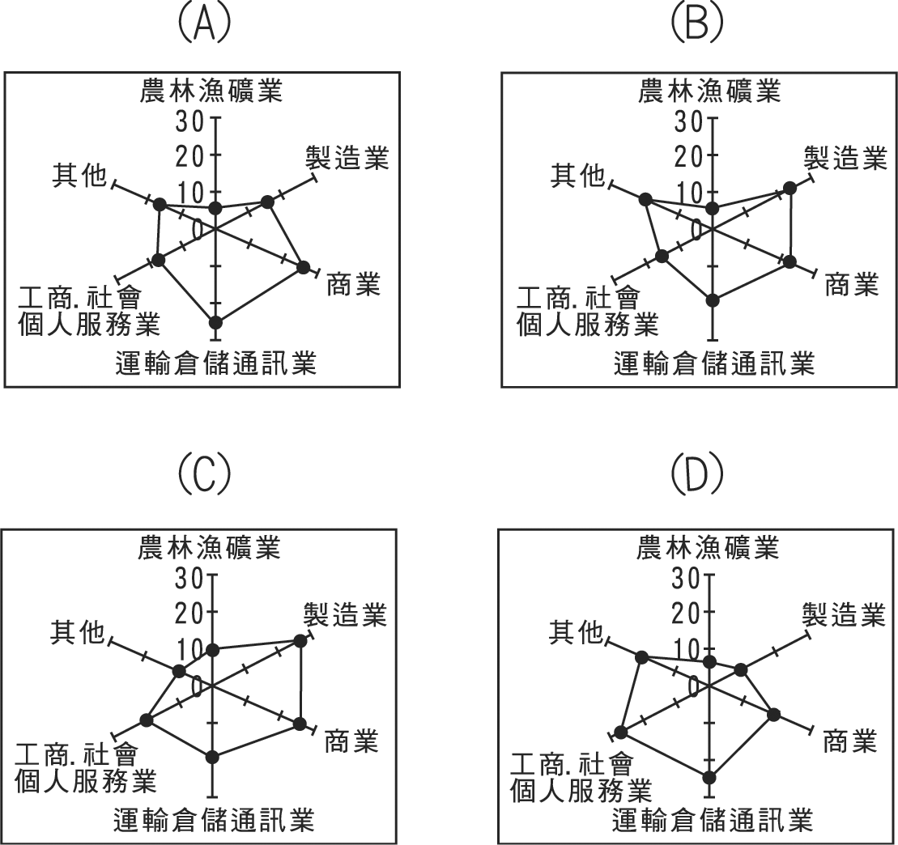
10. 下左表為臺灣歷年的人口推計結果，由下表可能判讀的事實有：(甲)男女比率漸趨均衡；(乙)男女預期壽命差距加大；(丙)人口金字塔逐漸轉變為縮減型；(丁)在民國116年之後，人口總數開始減少；(戊)在民國132年的扶養比約為64%。請問無法由資料判斷的是： (A)甲 (B)乙 (C)丙 (D)丁 (E)戊
民 國 | 85年 | 98年 | 116年 | 132年
人口成長率% | 0.77 | 0.52 | 0.00 | -0.32
總人口（萬人） | 3274 | 3458 | 3571.1 | 3512.3
人口密度（人／平方公里） | 584 | 668 | 693 | 682
預期壽命（男） | 74.1 | 75.3 | 76.0 | 77.3
預期壽命（女） | 77.0 | 79.4 | 81.46 | 84.2
幼年人口比例% | 22.0 | 19.9 | 17.9 | 17.2
勞動人口比例% | 69.7 | 71.3 | 64.8 | 60.9
老年人口比例% | 8.3 | 8.8 | 17.3 | 21.9

11. 上右圖為四個都市的產業結構示意圖。試問哪兩個都市最具有「中地」的機能？ (A)甲丁 (B)乙丙 (C)乙丁 (D)丙丁
12. 下左表及某島嶼簡圖分別代表某國四個城市10年來人口數量的變化及空間的分布。若
該國人口無外移現象，且該國平均人口成長率為50％，請判斷該國人口移動最主要的
方向是： (A)向北移 (B)向南移 (C)向西移 (D)向東移

城市  人 口 數 | 甲 | 乙 | 丙 | 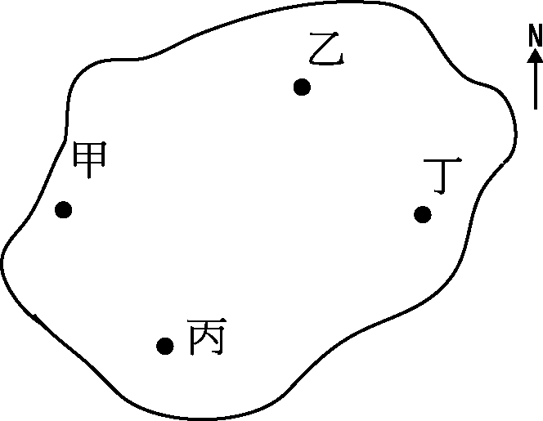  丁
10年前 | 220 | 90 | 180 | 140
10年後 | 300 | 135 | 270 | 240
單位：萬人
縣市 | (甲) | (乙) | (丙) | (丁) | (戊)
89年 | 16.60 | 2.53 | －5.87 | 13.33 | 2.40
94年 | 6.97 | 0.50 | －4.79 | 9.24 | 16.39

13. 上右表為民國89年與94年臺灣5個縣市人口的社會增減情形（單位：‰），請根據表
中數字判斷下列敘述何者正確？ (A)各縣市人口移入或移出的現象均趨向緩和 (B)乙
市的人口成長逐漸接近封閉的人口系統 (C)戊資料的變化最有可能是臺北市
(D)丙都市化的現象最顯著。

14. 人口分布通常會跟著政策或環境負載力而改變；下列甲～丁四幅圖可以顯示出：
中國(Ⅰ)；日本(Ⅱ)；美國(Ⅲ)；俄羅斯(Ⅳ)等四國建國以來
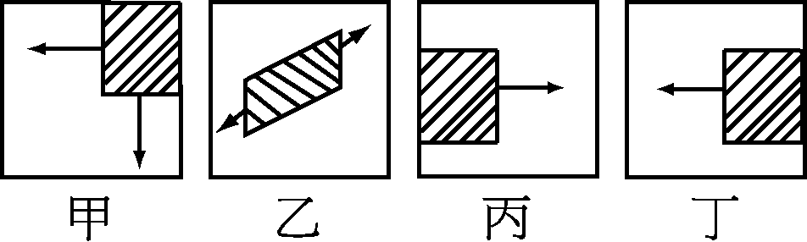
早期的人口遷移情況。配合右圖，可能的配對有：
ㄅ－Ⅰ丁；ㄆ－Ⅱ乙；ㄇ－Ⅲ甲；ㄈ－Ⅳ丙。正確的是：
(A)ㄅㄆ (B)ㄅㄈ (C)ㄆㄇ (D)ㄆㄈ (E)ㄇㄈ
15. 某地區為一人口封閉系統區，如該區自然增加率穩定，預估50年後該地區人口將到
達目前2倍。試問該地區人口自然增加率約為多少？ (參考：log_{e}2=0.6931；N_{t}=N_{o ×} e^{rt})
(A)10.5 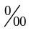 (B)11.6 (C) 12.4 (D) 13.9
16. 下列何項人口數字最能顯現人口這項地理要素的「空間分布」狀態？ (A)死亡率
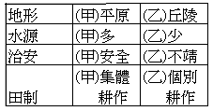 (B)出生率 (C)人口密度 (D)人口總數 (E)男女性別比
17. 在界定都市聚落定義時，若以人口規模為主要依據，則下列哪一國所
採用的人口數會最高？ (A)澳洲 (B)美國 (C)加拿大 (D)芬蘭 (E)日本
18. 請配合右表，選出有利於集村形成的相關因素？ (A)甲乙乙甲
(B)乙甲甲乙 (C)甲乙甲甲 (D)甲甲甲乙 (E)乙乙乙甲
19. 在自然、人文條件均質下，某地區居民為獲得某些商品或服務而移動，無形中形成了
某些的規律性。下列有關該地居民空間移動的說明，何者正確？ (A)商品或服務的等
級愈高，移動的距離愈遠 (B)商品或服務的需求愈頻繁，移動的距離愈遠 (C)供應商品
或服務的地點愈多，移動的距離愈遠 (D)取得商品的距離與取得服務的移動，二者呈現
高度負相關
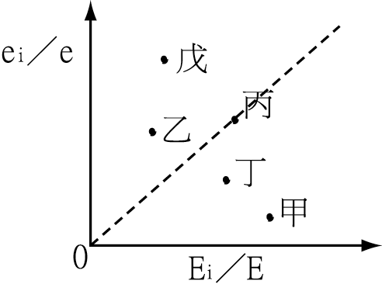
20. 右圖為某都市甲～戊五個行業的e_{i}/e及E_{i}/E值標示圖，請判斷該都
市具有「專業化」機能的行業是：(A)甲丁 (B)乙戊 (C)甲戊 (D)乙丙
21. 根據下左圖統計結果的比較，其中下列何者最適合代表此圖的縱坐
標軸（Y軸）？ (A)人口結構比例 (B)都市人口比例 (C)傳染病死亡
比例 (D)第三級產業結構比例 (E)人口成長率變化
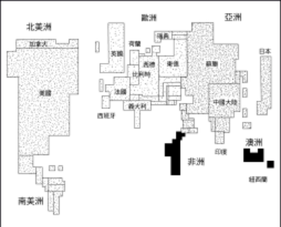
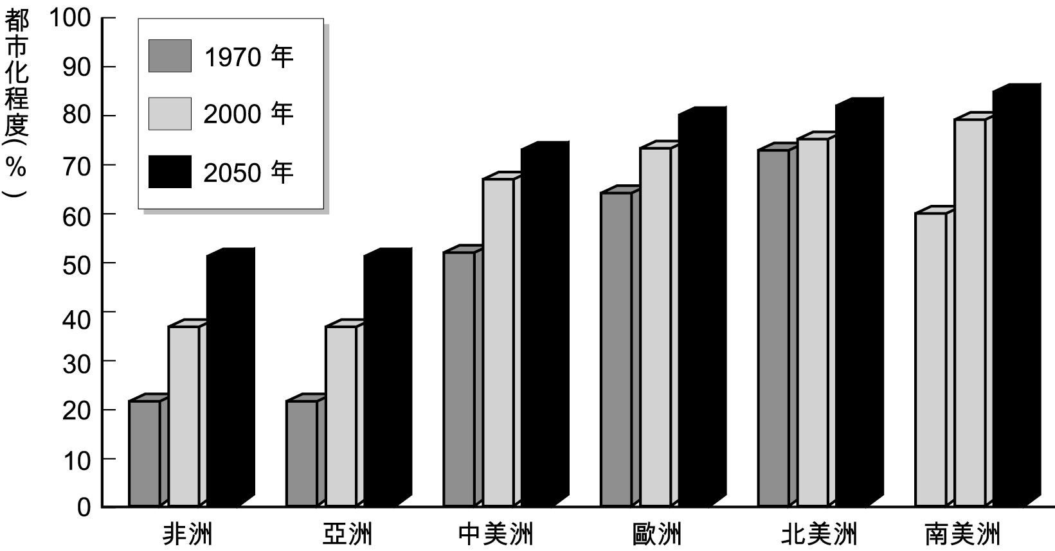

22. 請根據上右圖的內容，判斷此圖所呈現的意義為何？ (A)各國人口總數多寡 (B)各
國都市化發展程度 (C)各國環境負載力高低 (D)各國生態赤字大小
23. 「臺灣在民國73年，生育率已降至替代水準以下，以至於近年來人口增加緩和，但
未來二十年人口將持續增加。」請問文中提及台灣地區生育率已降至替代水準以下，
為何人口仍繼續成長？ (A)死亡率降低 (B)軍人納入戶籍 (C)世代重疊現象
(D)社會增加明顯 (E)自然增加率居高不下

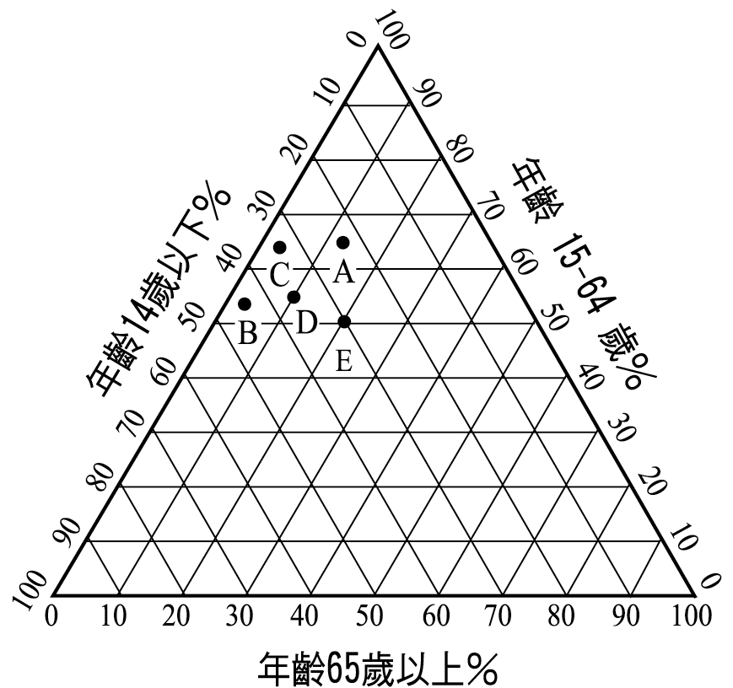
24. 在中地理論中，下列哪一種關係成正比？ (A)中地的等級和個數 (B)中地的等級及人口密度 (C)商品的價格和需求量 (D)商品的等級和需求頻率 (E)商品的等級和商閾的大小
25. 依英國泰晤士週報的報導：「愈來愈多年過五十的英國人自行創業
，銀髮企業新秀已逐漸成為英國經濟生力軍，根據巴克萊公司最近
的調查，目前銀髮企業家已占英國所有新企業主的百分之十五，
比十年前提高百分之五十。日常生活進入英國超市，也隨時可見
銀髮老人與十八九歲的年輕工作夥伴，共同在櫃檯服務的景象。
」上述報導，最可能出現在右圖中何處？
(A)A (B)B (C)C (D)D (E)E

貳‧題組題
一、右圖為世界人口成長趨勢示意圖。請問：
26. 圖中T1階段人口成長速度緩慢的主因是： (A)推行節育 (B)外移
者多 (C)高死亡率 (D)低出生率
27. 圖中T1至T2階段的人口成長，主要的原因是： (A)出生率提高
(B)死亡率下降 (C)社會減少緩和 (D)婦女生育率增加
28. 圖中T2階段以後快速的人口成長，與下列哪一個組織地區關係最為密切？ (A)歐洲
聯盟 (B)石油輸出國家 (C)北美自由貿易區 (D)東南亞國協加六

二、下圖為聯合國所劃分的全球「發達」地區與「欠發達」地區的都市人口比重，分別是占全球都市人口比重以及占二大區各自總人口之比重。試問：
29. 發達地區的都市化程度在哪一時間點後開始下降？ (A)1850 (B)1925 (C)1950 (D)1975。
30. 從圖中可以導出哪一項關於全球發達、欠發達地區都市人口之結論？ (A)欠發達地區都市化程度一路攀升 (B)欠發達地區都市人口占全球都市人口之比例，於2000年時達70 % (C)發達地區的都市人口始終占全球都市人口多數 (D)發達地區都市人口占全球都市人口之比例，於1900年時達50 %
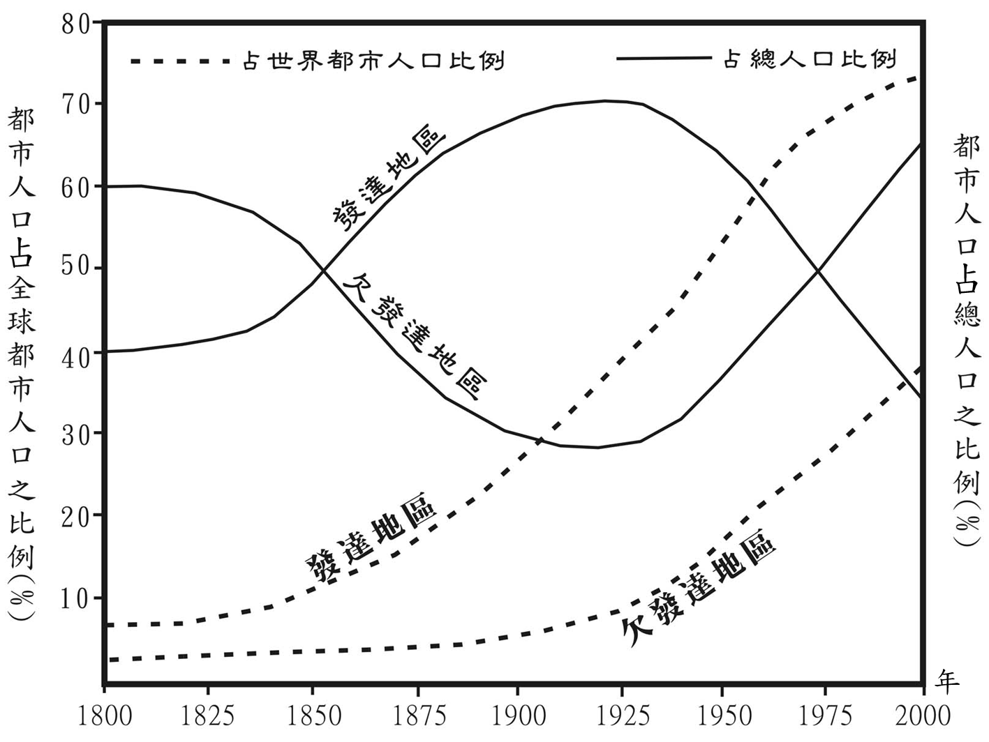
地區 | 都市人口比例(%) |  |  | 都市人口數量(億)
地區 | 1990 | 2000 | 2025 | 1990 | 2000 | 2025
世界總計 | 45 | 51 | 65 | 24 | 32 | 55
開發中國家 | 37 | 45 | 61 | 15 | 23 | 44
已開發國家 | 73 | 75 | 83 | 9 | 9 | 11

三、上表為都市人口比例與都市人口數量資料，呈現開發中與已開發國家的差異。試問：
31. 從「都市化程度」的定義判斷，預測2025年時全球人口可達多少億？
(A)13.2 (B)62.7 (C)72.1 (D)84.6。
32. 由開發中國家與已開發國家都市人口相關資料的比較，可推斷出哪一項結論？
(A)開發中國家都市程度在2025年將超越已開發國家 (B)1990至2025年已開發國家
之都市化程度一直高於50% (C)開發中國家之都市人口數均少於已開發國家 (D)世
界都市人口比例與都市人口數量時序變化大致成反比。

四、右圖為某地區的都市人口數與等級之對應圖，顯示許多相關資訊。
33. 第5級都市的人口數大約有幾百萬人？ (A)1.5 (B)2.2 (C)3.3
(D)4.6
34. 此種都市等級與規模分布，大致符合下列何種都市分布型態？
(A)首要型都市分布 (B)符合等級大小法則 (C)雙首要型都市分布
(D)複合型都市分布
35. 由圖中並「無法」得到哪一項資訊？ (A)第11級都市人口 (B)第7級都市個數
(C)第1級都市人口為第2級之2倍 (D)都市人口數隨等級愈低差距愈小

五、人類活動會受到所處環境的影響，而環境也會因人類行為而變動。若以下左圖呈現人與環境的互動關係，例如「甲」代表人類活動影響自然環境，其餘依箭頭方向類推，請回答下列問題：
36. 十五、十六世紀歐洲人大量向外移民，該現象與下左圖中何者最有關係？
(A)甲 (B)乙 (C)丙 (D)丁 (E)戊。
37. (承上題) 該種移民是屬於下右圖哪一種空間擴散的類型？ (A)甲 (B)乙 (C)丙
38. 下列哪些人文景觀係受自然環境的影響而形成的？(甲)北美大平原大規模的機械化耕作；(乙)愛斯基摩人的冰屋；(丙)中國西南瀾滄江畔的梯田；(丁)泰國曼谷到處可見的佛教寺廟；(戊)秘魯的的喀喀湖畔，印第安人以蘆葦編成房屋。正確者為：
(A)甲丙丁 (B)甲乙戊(C)丙丁戊 (D)乙丙戊 (E)乙丁戊

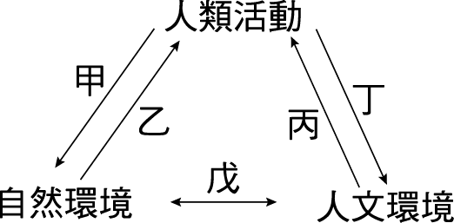
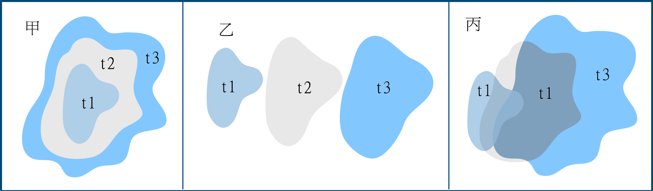

六、人類看待環境的方式，在不同的文化與不同的時代裡均有著一些差異，下列分別是不同背景者對人類與環境互動的看法：
古希臘名醫希波克拉底的醫學典籍＜空氣、水、地方＞一書中提及：「…亞洲氣候溫和、
物產豐饒，當地人不用努力就可以過舒服的日子，…因此缺乏創造力與勇氣；相反的，
歐洲較為寒冷與貧瘠的環境，使得歐洲人心性堅韌、吃苦耐勞…..。」
西雅圖酋長：對我們而言，買賣空氣、土地或水都是很難想像的事。如果清甜的空氣和源源冒出的水不是我們所獨有的財富，你怎麼可能向我們買這些東西呢？……地球

上所有的生靈是環環繁密聯結的，人類只是萬物的兄弟姊妹，人類也只是地球上生命之網的一條線罷了！
環境經濟學者鮑定：人類不應把消費和生產的總量當成經濟成功與否的指標，而應重
視資本財存量（例如環境與人力資源）的本質、內涵與品質等。且不應該以「牛仔經
濟」(cowboy economy)的觀點，恣意耗用地球上的資源，就如同在草原上放牧超過環境所能負載的牛隻……。
39. 上述古希臘名醫希波克拉底的論點最符合下列何種理論？
(A)環境可能論 (B)環境決定論 (C)環境協調論 (D)環境生態論
40. 下列何者比較符合鮑定「牛仔經濟」超限利用的具體表現？ (A)中國的珠江三角洲桑基魚塘 (B)南歐地中海地區的乾耕行為 (C)哥斯大黎加山坡地的熱帶香蕉生產 (D)北非圖阿雷格人在綠洲之間的游牧。
41. 上述古希臘名醫、西雅圖酋長與學者鮑定等人的觀點，主要與地理學的哪一傳統關係最密切？ (A)空間傳統 (B)人地傳統 (C)區域傳統 (D)地球科學傳統。

七、影響人口健康的主要因素有：(甲)族群特性；(乙)生態環境；(丙)職業結構；(丁))醫療水準；(戊)年齡結構。請問：
42. 臺北縣瑞芳鎮地區肺結核病與氣喘死亡比率偏高的原因與何者相關？ (A)甲 (B)乙
(C)丙 (D)丁 (E)戊
43. 影響花蓮縣惡性腫瘤死亡率較臺北市高的原因是：(A)甲乙 (B)乙丙 (C)丙丁 (D)丙戊 (E)丁戊

八、下左圖為某地區S、T、U三級中地的部分市場區域範圍，請回答下列問題：
44. 若該區的人口數足以支持256個Ｕ級市場區域，則此區的Ｓ級中地市場區域個數是：
(A) 3 (B) 9 (C) 12 (D) 16
45. 假設該地區整體居民共有512000人，則維持一個Ｕ級中地的商閾人數至少多少人？
(A) 2000 (B) 4000 (C) 6000 (D) 8000

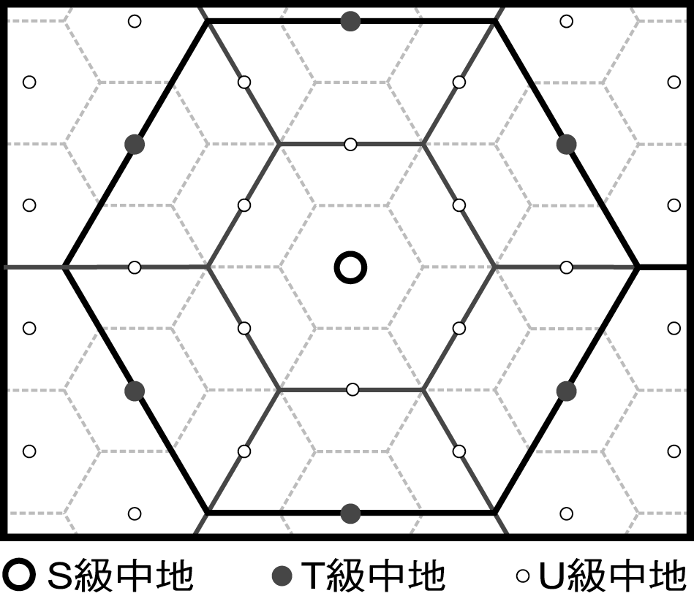
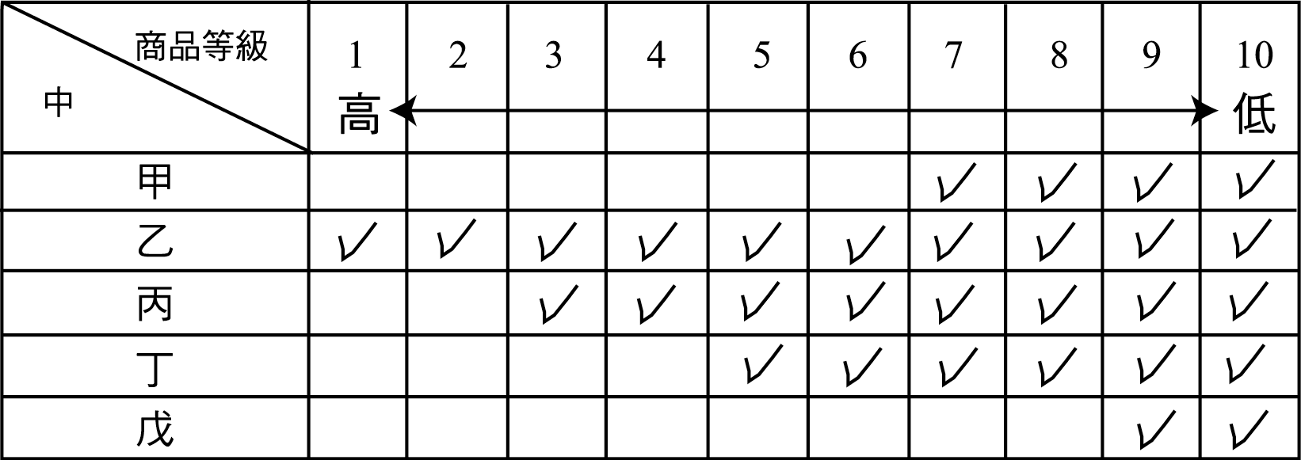

九、某均質平原上，五個不同等級中地所提供的商品資料如上表，請問：
46. 甲～戊中地中，何者在平原上中地個數最多？ (A)甲 (B)乙 (C)丙 (D)丁 (E)戊
47. 1～10的商品中，哪一種商品的商閾最大？ (A) 1 (B)3 (C) 5 (D) 7 (E) 9

十、下右圖為法國各區域中心及影響圈的主題地圖。請問：
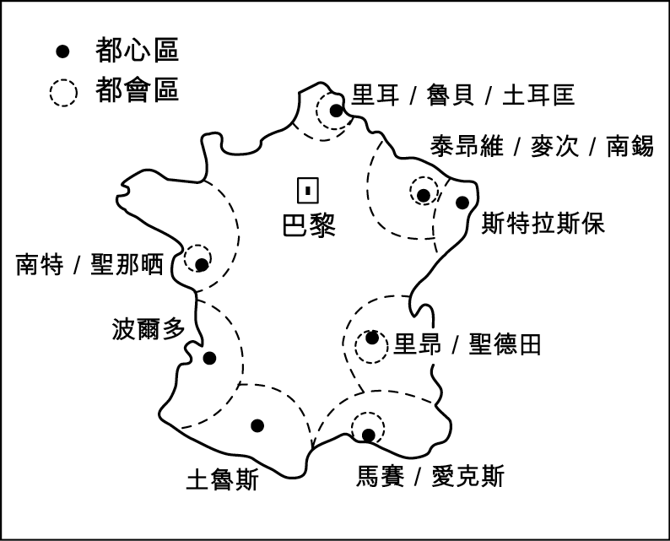
48. 此圖係依照地理學的哪一理念，所繪製出來的區域計畫圖？
(A)邱念圈 (B)中地理論 (C)同心圓理論 (D)工業區位理論
(E)核心邊陲理論。

49. 該圖中區域的劃分，類似我國政府積極推動的生活圈計畫。
為使這項計畫的作用有效發揮，下列哪一項措施「最不適合」？ (A)提高中地的服務
機能 (B)生活圈內建立便捷的運輸網路 (C)發展最適於當地城鄉的產業 (D)中心都
市廣建國民住宅提供給外來人口

十一、信義計畫地區為臺北市第一個以整體地區所做的都市設計規劃，其內部主有：商業區、住宅區，並預留公共開放空間用地。請問：
50. 在信義計畫地區中所劃分的商業區、住宅區的指標是根據： (A)建築物樓層數 (B)居民職業結構 (C)居民收入所得 (D)政府公告地價 (E)土地利用類型
51. 在都市計畫中公共用地大小劃定的主要依據是： (A)地價高低 (B)人口多寡 (C)交通便利性 (D)居民收入所得 (E)居民職業結構

十二、下圖(一)為都市多高峰地價分布概念圖，下圖(二)為都市內部結構圖，請回答：
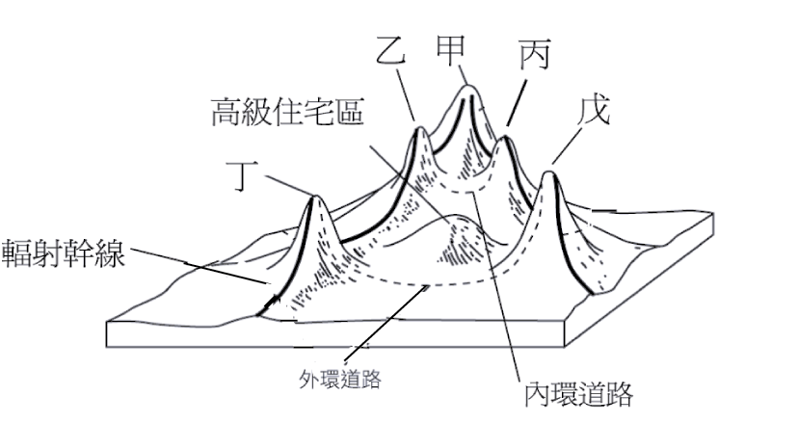
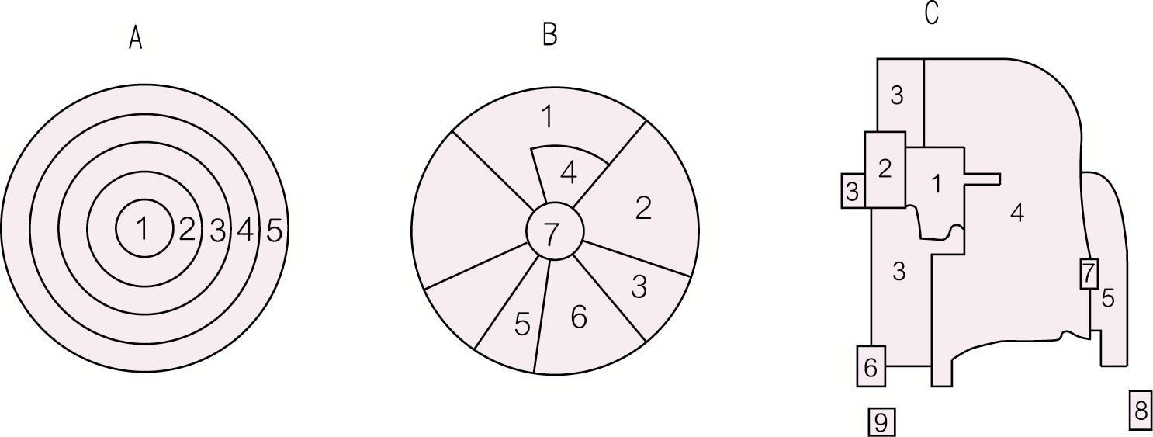

圖一 圖二

52. 圖(一)都市地價高峰出現的地方，可能是因哪些因素的加入而形成的？(甲)高級住宅區的興建；(乙)都市機能的改變；(丙)都市政區的兼併；(丁)交通幹線的位置；(戊)族群的社經地位的重組。 (A)甲乙丙 (B)乙丁戊 (C)甲丙戊 (D)丙丁戊 (E)甲丙丁。
53. 圖一的分布型態最接近圖二中哪一個類型的配置圖？ (A)甲 (B)乙 (C)丙
54. 下列圖中，何者符合「都市地價隨距離中心商業區的增加而遞減」此一原則？
(A)甲 (B)乙 (C)丙 (D)丁 (E)戊

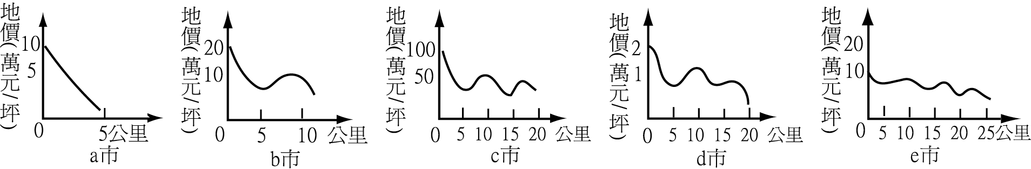

十三、下表為全國及臺北市於民國79年主要行業員工占總數的百分比資料，請問：
55. 臺北市的各行業中，區位商數最大者為哪一種行業？ (A)甲 (B)丙 (C)丁 (D)戊 (E)己

56. 下列哪一種地理現象可以使用「區位商數」之概念來解讀？ (A)高雄市之交通網路較
20年前完善 (B)在臺中市內，小學數量高於國中，國中數量又高於高中 (C)高雄縣鳳
山市有很多的外省居民 (D)在十九世紀末，大量華人移往南洋地區 (E)都市內地價最高
的地區往往是市中心商業區之所在。

行 業 | 臺灣該行業員工占總數的百分比 | 臺北市該行業員工占總數百分比
- 農林漁牧狩  獵 | 19 | 1
(乙)製造業 | 28 | 22
(丙)營造業 | 7 | 5
(丁)商業 | 16 | 28
(戊)運輸倉儲及  通訊 | 5 | 8
(己)金融保險不  動產 | 4 | 9

台北市立松山高中九十六學年度第二學期第一次期中考高三地理科試題答案

1 | 2 | 3 | 4 | 5 | 6 | 7 | 8 | 9 | 10
D | A | C | A | B | A | B | B | C | A
11 | 12 | 13 | 14 | 15 | 16 | 17 | 18 | 19 | 20
A | D | B | E | D | C | E | A | 送分 | B
21 | 22 | 23 | 24 | 25 | 26 | 27 | 28 | 29 | 30
B | D | C | E | E | C | B | D | B | C
31 | 32 | 33 | 34 | 35 | 36 | 37 | 38 | 39 | 40
D | B | B | B | B | 送分 | B | D | B | C
41 | 42 | 43 | 44 | 45 | 46 | 47 | 48 | 49 | 50
B | C | E | D | A | E | A | B | D | E
51 | 52 | 53 | 54 | 55 | 56
B | E | C | A | E | C

